Jméno: Richtárová Adéla Kruh: 1015 Datum: 19.12.2011
Úloha 2 – Měření kožní teploty termistorem

Podmínky měření: teplota: 23 ºC
tlak: 101,3 kPa
relativní vlhkost vzduchu: 46%

Charakteristika měřené osoby:
Věk: 21
Pohlaví: muž

l.dx – pravá strana
l.sin. –levá strana
Vlastní měření :  Teplota ve  stupních C | Hodnoty el.  proudu | Měřené oblasti | Hodnoty  el.  proudu | Teplota
25 | 6 | volární strana předloktí l.dx | 31
26 | 8 | volární strana předloktí l.sin | 30 | 35
27 | 10 | dorzální strana předloktí l.dx. | 30
28 | 12 | dorzální strana předloktí l.sin. | 28
29 | 15 | pravá dlaň | 28
30 | 18 | levá dlaň | 30
31 | 21 | hřbet ruky l.dx. | 25
32 | 24 | hřbet ruky l.sin. | 25
33 | 27 | pravá tvář | 33
34 | 28 | levá tvář | 35
35 | 30 | čelo | 34
36 | 32 | špička nosu | 31
37 | 35 | brada | 34
38 | 38
39 | 40
40 | 42
Sestrojte kalibrační křivku a vypočtené teploty měřených míst uveďte do tabulky.
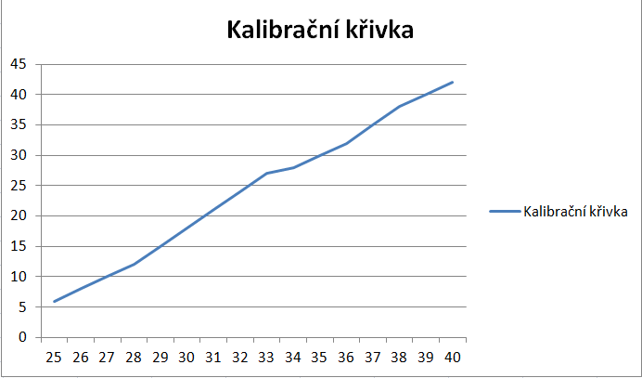
Vyjmenujte hlavní a vedlejší jednotky teploty.
Hlavní: Kelvin, stupeň celsia
Vedlejší: Fahrenheit, Romer,Reamur, Newton, Delishe

Při jakých teplotách hovoříme o subfebrilním a febrilním stavu pacienta?
Subfebrilní stav – zvýšená teplota, nemá horečku.
Febrilní stav – horečnatý stav (vyšší teplota než subfebrilní)

Závěr: Změřili jsme povrchovou teplotu na určených místech těla.

Jméno: Ondřej Příman Kruh: 1015 Datum: 19.12.2011
Úloha 2 – Měření relativní vlhkosti vzduchu

Podmínky měření:teplota: 23 ºC
tlak: 101,3 kPa
relativní vlhkost vzduchu: 46%

Suchý teploměr:24°C
Vlhký teploměr: 17,1°C

 | 1.nomogram | 2.výpočet relativní  vhlkosti vzduchu
Relativní vlhkost  Vzduchu | 46% | 46%
Výpočet : (suchá teplota – 559,176):2986,413 = 46%

Co je to rosný bod?
Teplota rosného bodu je teplota při které je vzduch maximálně nasycen vodními
parami.

Závěr: Určili jsme relativní vlhkost vzduchu oběma způsoby.

